02-309 ГАЗ-53Ф 4х2 бортовой грузовик гп 3/3.5 тн, прицеп 4 тн, мест 2, снаряженный вес 2.9 тн, полный вес 6.55 тн, форсированный ГАЗ-51Ф 82 лс, 75 км/час, первая модель серии ГАЗ-53, переходная, 108365 экз. ГАЗ г. Горький 1961-67 г.

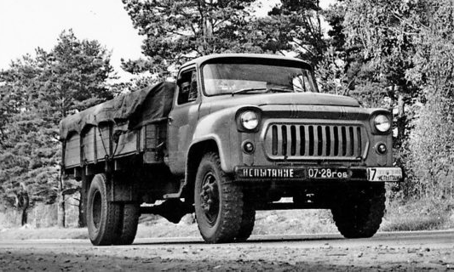

Грузовику ГАЗ-53 суждено было стать самой массовой «рабочей лошадкой» в Советском Союзе. За годы своего серийного производства, с 1961-го по 1993-й, пятьдесят третий ГАЗон был растиражирован в количестве более четырёх миллионов единиц.
Несмотря на букву "Ф" в индексе, от слова "форсированный", первым автомобилей в 53-ем модельном ряду стал именно ГАЗ-53Ф.
К 1961 г. не был освоен в производстве V-образный 8-цилиндровый двигатель и пришлось ставить "шестёрку", спроектированный в 1956 году рядный верхнеклапанный 6-цилиндровый двигатель ГАЗ-51Ф с форкамерно-факельным зажиганием, мощностью 82 л.с. при 3000 об/мин, максимальным крутящим моментом 21,5 кГм при 1600-1800 об/мин, степенью сжатия 6,7 и рабочим объёмом 3485 см3, с двухкамерным карбюратором К-104, работавший на прежнем низкооктановом бензине А-66. Также не был освоен гипоидный задний мост, пришлось ставить обычный от ГАЗ-51A, но с главной парой от ГАЗ-63.
По большому счету, ГАЗ-53Ф – это шасси ГАЗ-51A с удлиненной до 3700 мм колесной базой, форсированным до 82 лс двигателем и кабиной грузовика ГАЗ-52А. По сути, логичный переход от 2,5-тонного ГАЗ-51A к 4-тонному ГАЗ-53A.
Первый производственный образец ГАЗ-53Ф был собран 23 сентября 1961 года, а 14 октября того же года главный конвейер покинула опытно-промышленная партия из 25 автомобилей. До марта 1962 года ГАЗ-53Ф собирался периодически - небольшими партиями – и только потом выпуск машин приобрел организованный характер одновременно с увеличением выпуска.
ГАЗ-53Ф позволял перевозить до 3,5 тонн груза с максимальной скоростью 75 км/ч, но с декабря 1964 г. грузоподъёмность была снижена заводом до 3000 кг, расход топлива 22-25 литров. Автомобиль ГАЗ-53Ф оснащалась новыми шинами размерностью 8,25-20 на дисках колес с тремя отверстиями и увеличенной базой. На основе этой машины проектировались бортовые грузовики, самосвалы, молоковозы и прочее.
В первые годы распространения новой модели грузовика по стране стало очевидным, что мосты и двигатель, хоть и форсированный до 82 сил, от предыдущего поколения – ГАЗ-51, на 53-й уже не годятся и не отвечают возросшим потребностям новой машины. ГАЗ-53Ф выпускался лишь из-за отсутствия достаточного количества моторов ЗМЗ-53. Учитывая частый выход из строя деталей, низкую мощность и ряд конструкторских недочетов, авто не пользовалось популярностью и было снято с производства в январе 1967 года. На смену пришли ГАЗ-53 и ГАЗ-53А (1964-1983 г. в.) с восьмицилиндровым ЗМЗ - 53 115 л. с. и 4-х скоростной КПП, грузоподъемность 4000 кг. Средний расход топлива составляет 25 - 28 литров, максимальная скорость до 85 км/ч.
ГАЗ-53 60-х и 80-х годов и внешне заметно отличаются друг от друга, и в технологичном смысле это два довольно разных грузовика.
Осенью 1964 года начала устанавливаться разработанная ещё в 1962 году новая облицовка радиатора, с нижним расположением фар, подфарники разместились сверху. В 1967 году вместо одного круглого зеркала заднего вида внедрены два в форме овалов с прямыми боковыми сторонами, унифицированные с зеркалами ГАЗ-66 и монтировавшиеся на складывающихся 3-стоечных кронштейнах. В 1973 году автомобили начали оснащаться боковыми повторителями указателей поворота УП101 с лампами А-12-3 и рассеивателями оранжевого цвета, располагавшимися по бокам крыльев. В конце 1978 года на крыше кабины введены штампованные рёбра жёсткости. С мая 1984 года на автомобилях линейки ГАЗ-53 ставились новая облицовка радиатора и изменённый бампер без подножки-накладки. С 1986 года все автомобили комплектовались новыми зеркалами заднего вида в чёрном пластмассовом корпусе.

